אבחון בצבע-סודות הצבע כראי הנפש
כל צבע פותח בפני כל אדם דלת לריפוי, למודעות, לצמיחה, לשינוי ולקבלה עצמית. לכל צבע משמעות שונה והוא מעיד על מצב בו נמצא האדם. בחירת הצבעים מתבצעת באופן טבעי, כל אדם בוחר את הצבעים אליהם הוא מתחבר.
תורת הצבע היא הידע שנערם במהלך חיי האדם בעולם, מאז הבריאה, מתוך התורה והקבלה, מחכמת עמים אחרים ומתוך הפסיכולוגיה של הנפש.
השיטה מתבססת על תורת הצבע, פרחי באך, תורת הנפש ועץ הספירות הקבלי.
הבחירה שלך מהווה השתקפות של מצבך הרגשי העמוק.
בחירת הצבעים אינה מקרית או סתמית! זו שפה חכמה וגאונית, כשהרגש שלך בוחר ומזהה את האיכות הטמונה בכל צבע לו אתה זקוק! שם הרפואה שלך! השמחה שחסרה לך! שם האהבה שלך, הכישרונות שלך, התבונה שלך, החיסרון שלך, הרצון והכמיהה, הידיעה מתוך החכמה הפנימית שלך, שאין בה מקום להתערבות או הפרעת ושליטת השכל.
הצבע עוזר לנו לחשוף את מה שנמצא מתחת לפני השטח, בתוך הנפש פנימה. ומנחה אותי כמטפלת ומעניק לי תובנות על פנימיותו של המטופל, למצוא את עוצמותיו וחולשותיו ולעזור לו לחזק את מה שמעכב אותו כדי לחיות חיים טובים יותר.
בדרך זו, נכיר שנינו את עולמך האמיתי. במהלך האבחון, אתה תרגיש שאתה נהיה ברור, בהיר ומובן לעצמך. סוף סוף.
איך מתבצע האבחון?
אתה נשאל למטרת הביקור שלך ומה הכי חשוב בחייך לשפר.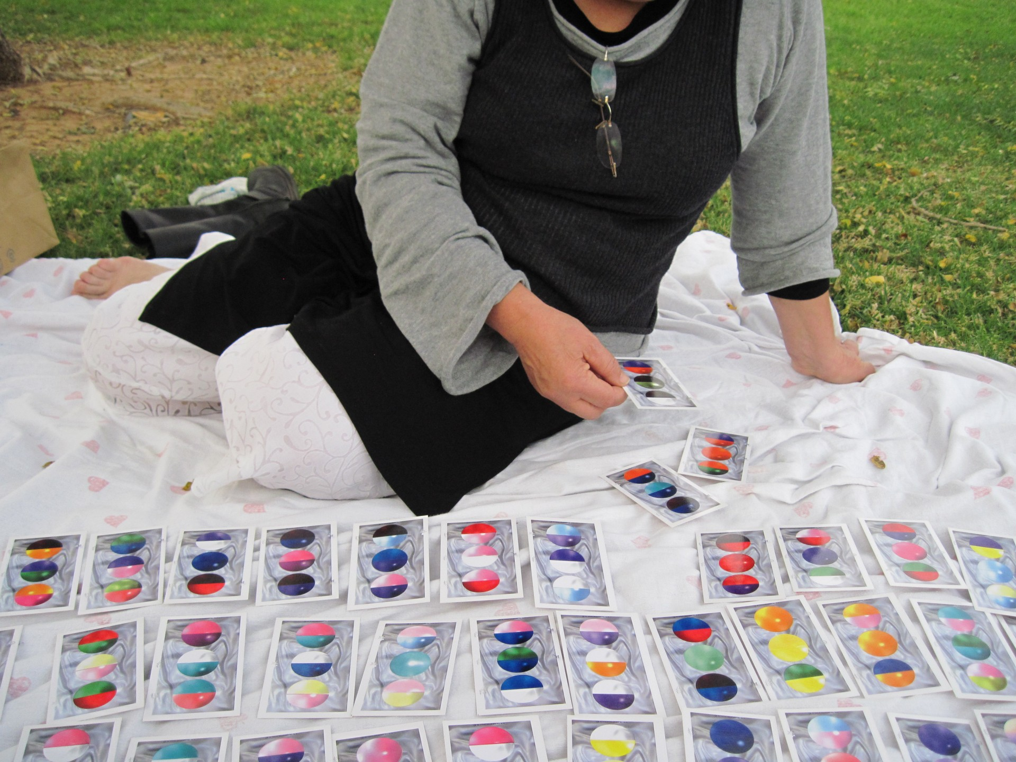
אני פורסת לפניך המון כרטיסים ססגוניים ויפיפיים ואתה מסתכל בהם היטב ומה שיפה בעיניך-אתה בוחר.
מכאן- מתחילה העבודה שלי.
הצבעים הם שלך- אני רק מאירה את עומקם של הדברים ויכולה כך לאפשר לך להבין את עצמך, את מכשולי חייך.
השיטה בעצם חושפת את כל מכלול נפש האדם, את הכישרונות שלך, היכולות שלך, החולשות, העכבות, מצוקותיך והתנהלותך. ופותחת בפנינו את האפשרות לראות בברור את הדרך והעיצה היחודית לך ללכת בה כדי להתקדם באמת!
מה מיוחד בשיטה זו שהאבחון כל כך מדוייק?
שיטת ראי הנפש פועלת באמצעות 49 סדרות צבעים ( קלפי ראי הנפש). מעצם בחירה של האדם בסידרת צבע מסוימת, בוחר הוא את התמציות מפרחי באך המתאימות לו ובכך משלים מתוכו את מה שחסר לו. התמציות משמשות תמיכה בתהליך השינוי והצמיחה אליו האדם הולך.
הצבעים משפיעים עלינו רגשית ,רוחנית ופיזית. השאלה היא עד כמה אנחנו מודעים לכך?
ולכן בשיטה זו דווקא האינטליגנציה הרגשית מנחה אותך בבחירת הצבעים, ובכך נפרשת בפנינו אישיותו של המטופל ומתגלה הדרך המדוייקת ביותר לעזור לו.
מכאן- מתחיל תהליך של גדילה .
אני מזמינה אותך לבוא ולהכיר את עולמך האמיתי. לא מה שאתה רגיל לשדר לאחרים ואפילו לעצמך. אלא את האמת שלך.
להתחיל תהליך של התפתחות ולתת לי את הזכות להאיר עבורך דרך הצבע את הדרך הטובה והמדויקת לך להמשך המסע.

